狀元樓【歌仔戲調】 編撰：蔡桂林

鹿港是一個保有傳統的古都，歡迎各位來我們鹿港做客。
鹿港在自由中國台灣省的中部，是一個靠海的小鎮；
三百年前港口暢通，貿易往來頻繁，是台灣的三大都市之一，
也因此保有優秀的傳統文化。
這是歌仔戲調狀元樓，介紹鹿港乎大家知。

台灣鹿港好所在，文化古都通人知；
古蹟建築有特色，詩詞童謠真精采。
正月元宵有謎猜，三月媽祖大拜拜；
五月龍船來比賽，中秋團圓笑顏開。
歡喜到這來交流，結交真多好朋友；
天下本是同一家，歡迎鬥陣來燒找。
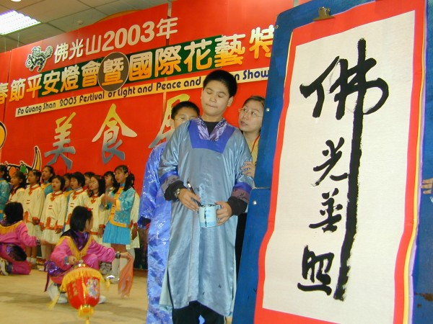
鹿港的古蹟和寺廟沿襲中國的傳統，在建築上深具特色，民間對神明的信仰尤其虔誠。在台灣有二種曆法，一是國際通用的稱為西曆，另外是以農事為主的的陰曆，那是以月球的運行而訂定的，所以在鹿港民間的活動也是以陰曆為主。

農曆一月十五日是元宵節，當天晚上有提花燈遊街，猜燈謎送獎品，放天燈祈福，很有熱鬧的氣氛。

農曆三月是媽祖的聖誕，媽祖本名林默娘，有很多海上救人的神蹟，鹿港靠海，所以對媽祖的信仰特別虔誠，因此每年三月，到處都迎媽祖拜拜宴客。

五月五日是端午節，端午節有白蛇傳的故事，家家戶戶包粽子，插菖蒲艾草，而且有划龍舟比賽，是一個很有民俗風味的節日。而且每年都有慶龍舟盛大的系列活動，歡迎大家來觀光。

八月十五日是中秋節，月亮最圓，雖然人類已經登陸月球，但是台灣還保有月球上有嫦娥仙子、桂樹、小白兔等美麗的民間故事，在賞月時全家聚在一起吃月餅、柚子，其樂融融。
鹿港是一個保有傳統的古都，歡迎各位來我們鹿港做客。
（1）. 三百年前，台灣發展的三個大都市，一府二鹿三艋舺：一府是【 】二鹿是【 】三艋舺是【 】。
（2）.中國的三大民俗節日：
農曆1月15日【 】節，猜燈謎迎花燈；
5月5日【 】節，包粽子、戴香包、划龍舟；
8月15日【 】節，賞月、吃柚子及月餅。
（3）小朋友你曾經到過鹿港嗎？請說出參觀的心得：
【A】最喜歡的廟宇：
1. 【 】2. 【 】3. 【 】
【B】最喜歡的小吃：
1. 【 】2. 【 】3. 【 】
【C】最喜歡的建築：
1. 【 】2. 【 】3. 【 】
（4）小朋友你居住的地方有什麼文物特色呢：
【A】廟宇：
1. 【 】2. 【 】3. 【 】
【B】土產：
1. 【 】2. 【 】3. 【 】
【C】古老或有特色的建築：
1. 【 】2. 【 】3. 【 】
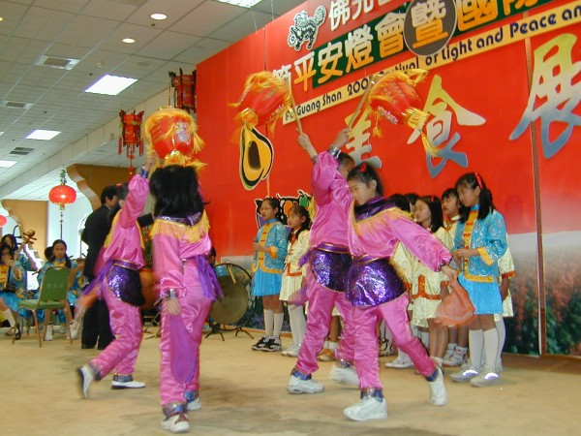
其他心得：

